PLANIFICACIÓN DE UNIDAD POR DESTREZAS CON CRITERIOS DE DESEMPEÑO

 |  |  |  |  | UNIDAD EDUCATIVA PARTICULAR LA SALLE-CONOCOTO  “Una llamada, muchas voces” |  |  |  |  |  |  |  |  |  |  |  |  |  |  | AÑO LECTIVO:  2016 - 2017
PLAN DE DESTREZAS CON CRITERIO DE DESEMPEÑO
- DATOS INFORMATIVOS:
Docente: | Lic. Nelly Ramos |  |  |  |  | Área/asignatura: |  | Informática |  |  |  | Grado/Curso: |  |  |  | Inicial | Paralelo: |  |  |  | A – B – C
N.º de unidad de planificación: |  | 2 | Título de unidad de planificación: |  |  |  |  |  |  | SOY FELIZ EN FAMILIA
 |  | 2 | Objetivos específicos de la unidad de planificación: |  |  |  |  |  |  | Diferenciar cada una de las partes de la computadora a través de la observación para su cuidado y buen uso.
- PLANIFICACION:
CRITERIOS DE EVALUACIÓN: |  |  |  | . Reconoce las partes principales de la computadora y la función que cumplen.
EJES TRANSVERSALES:  VALOR LASALLISTA: |  |  |  | Justicia  Fraternidad |  |  |  |  | PERIODOS: |  | 2 | SEMANAS: |  | 6 | FECHA DE INICIO:  31/10/2016 |  |  | FECHA DE FINALIZACIÓN:  09/12/2016
DESTREZAS CON CRITERIOS DE DESEMPEÑO A SER DESARROLLADAS: |  |  |  | ESTRATEGIAS METODOLOGICAS |  |  | RECURSOS |  |  |  |  |  | INDICADORES DE EVALUACIÓN  Indicadores de logro |  |  |  |  |  | Actividades de evaluación  Técnicas / Instrumentos
Reconocer las partes principales de la computadora desde la identificación y relación de su funcionalidad. |  |  |  | Experiencia: Observar video y presentación sobre las partes principales de la computadora (monitor y mouse).  Reflexión: Analizar y dialogar sobre el video y presentación observados y experiencias propias.  Conceptualización: Ubicar y explicar la función del monitor y teclado.  Aplicación: Reconocer en la computadora el monitor y el mouse.  Pintar en la computadora (Paint) únicamente el monitor y el mouse.  Realizar ejercicios prácticos para refuerzo de destrezas de las demás áreas del conocimiento.  Experiencia: Observar video y presentación sobre las partes principales de la computadora (teclado y CPU).  Reflexión: Analizar y dialogar sobre el video y presentación observados y experiencias propias.  Conceptualización: Ubicar y explicar la función del teclado y CPU.  Aplicación: Reconocer en la computadora el teclado y CPU.  Pintar en la computadora (Paint) únicamente el teclado y CPU.  Realizar ejercicios prácticos para refuerzo de destrezas de las demás áreas del conocimiento.  Experiencia: Observar video y presentación sobre las partes principales de la computadora (parlantes e impresora).  Reflexión: Analizar y dialogar sobre el video y presentación observados y experiencias propias.  Conceptualización: Determinar cada una de las partes de la computadora y la función que cumplen.  Aplicación: Reconocer en la computadora cada una de sus partes.  Realizar un ejercicio práctico en la computadora para descubrir cada una de sus partes. Realizar hoja de tarea en casa.  Realizar ejercicios prácticos para refuerzo de destrezas de las demás áreas del conocimiento. |  |  | Proyector  Computador  Videos de YouTube:  “Las partes principales de la computadora”  https://www.youtube.com/watch?v=W74tPZFmk1o  https://www.youtube.com/watch?v=8uYGMgTY1Fs  https://www.youtube.com/watch?v=mnhaxTa5l94  https://www.youtube.com/watch?v=SC0jZrBA5N0  Presentación en Power Point:  "Monitor", "mouse", "teclado", "CPU"  Programa: Compuamigos (descubriendo las partes de la computadora)  Hoja de tarea |  |  |  |  |  | Identifica las partes principales de la computadora y la función que cumplen.  - Ubica el monitor y explica su función.  • Ubica el mouse y explica su función.  • Ubica el teclado y explica su función.  • Ubica el CPU y explica su función. |  |  |  |  |  | Trabajo individual  La Observación:  Escala numérica  Trabajo grupal  La Observación:  Escala numérica  Tarea en casa  La Observación  Escala numérica  Lección Práctica  La Observación  Escala numérica

3. ADAPTACIONES CURRICULARES
Especificación de la necesidad educativa |  | Especificación de la adaptación a ser aplicada
ELABORADO POR | REVISADO POR |  | APROBADO POR
DOCENTE(S): Lic. Nelly Ramos | Coordinador(a) del área: Lic. Nelly Ramos |  | Vicerrector/Coordinadora Subnivel: MSc. Elena Cuñas
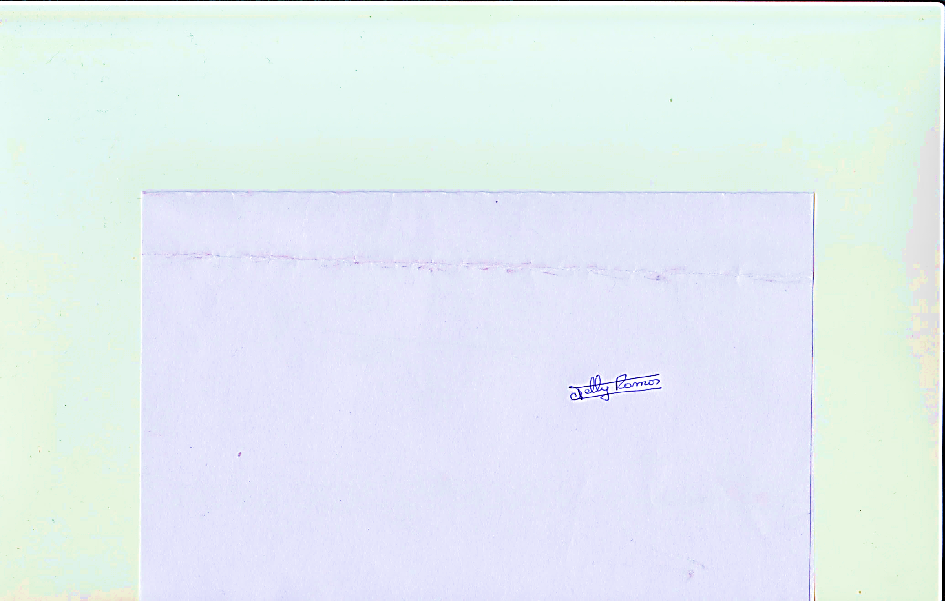  Firma: | Firma: |  | Firma:
Fecha: 08/10/2016 | Fecha: 09/10/2016 |  | Fecha:

